应急管理大学
结课报告书

专 业 资源与环境
学 院 计算机与信息安全学院
报告题目 地震灾后区域经济恢复周期预测结课报告
姓 名 赵志强 学 号 25661604
年 级 2026级 指导教师 袁静

2026年6月26日

1. 项目背景与研究意义
地震发生后，除了人员伤亡和建筑损毁，区域经济也会受到明显影响。企业停工、交通中断、居民住房受损以及重建投入变化，都会反映到地区 GDP 和产业活动中。不同地区的经济基础不一样，恢复速度也不一样，所以只看震级或损失金额，很难判断一个地区多久能够恢复到灾前水平。
本次作业围绕“地震灾后经济恢复周期预测”展开。我把地震事件数据、灾害损失数据和地区经济数据整合在一起，尝试用机器学习模型预测灾后经济恢复周期，并进一步观察哪些因素对预测结果影响较大。这个任务的意义在于：一方面可以做灾后经济恢复趋势判断，另一方面也可以为后续资源投入和政策支持提供一个数据化参考。

2. 问题定义
预测目标是 recovery_cycle_years，含义是灾害发生后，地区实际 GDP 恢复到灾前水平所需要的时间。为了便于建模，我没有直接预测连续年份，而是把恢复周期划分为 0 到 4 五个等级，因此这是一个多分类预测问题。
类别 | 含义
0 | 灾害当年实际 GDP 已达到或超过灾前水平
1 | 灾后 1 年恢复
2 | 灾后 2 年恢复
3 | 灾后 3 年恢复
4 | 灾后 3 年内仍未恢复
模型输入是地震强度、灾害损失、GDP、产业结构、区域和年份等变量，输出是对应的恢复周期类别。因为输出是类别结果，所以后面评估时主要看 Accuracy、Balanced Accuracy、F1 值和混淆矩阵。如果以后把恢复周期作为具体年份来预测，就可以改成回归任务，再使用 RMSE、MAE 和 R² 等指标。

3. 数据来源与数据结构
数据主要来自三个公开数据源。USGS Earthquake Catalog 提供地震时间、震级、震源深度、经纬度等信息；NOAA/NCEI Significant Earthquake Database 提供重大地震的烈度、伤亡、经济损失和房屋损毁信息；BEA Regional Economic Accounts 提供美国州级 GDP、实际 GDP 和分行业 GDP。三类数据分别对应灾害强度、受灾程度和经济恢复情况。
数据源 | 主要内容 | 项目用途
USGS Earthquake Catalog | 地震时间、震级、震源深度、经纬度、地点 | 构造地震强度和空间位置特征
NOAA/NCEI Significant Earthquake Database | 地震烈度、伤亡、经济损失、房屋损毁 | 构造受灾程度和损失特征
BEA Regional Economic Accounts | 美国州级 GDP、实际 GDP、分行业 GDP | 构造经济基础、产业结构和恢复周期标签
清洗后的建模数据文件为 data/processed/earthquake_rf_recovery_dataset_1500.csv。当前数据共有 1500 条样本、65 个字段，其中真正输入模型的推荐特征有 43 个。这里需要区分字段和特征：字段是数据表中的全部列，既包括标签、辅助说明和原始信息，也包括可用于训练的变量；特征则是从字段中筛选出来、真正输入模型进行预测的变量。
数据时间范围为 2000-2022 年，区域主要是美国州及部分美国属地。样本较多的地区包括 AK（阿拉斯加州）、OR（俄勒冈州）、CA（加利福尼亚州）、HI（夏威夷州）和 NV（内华达州）。这也说明数据存在一定区域集中现象，后面分析结果时需要注意这一点。
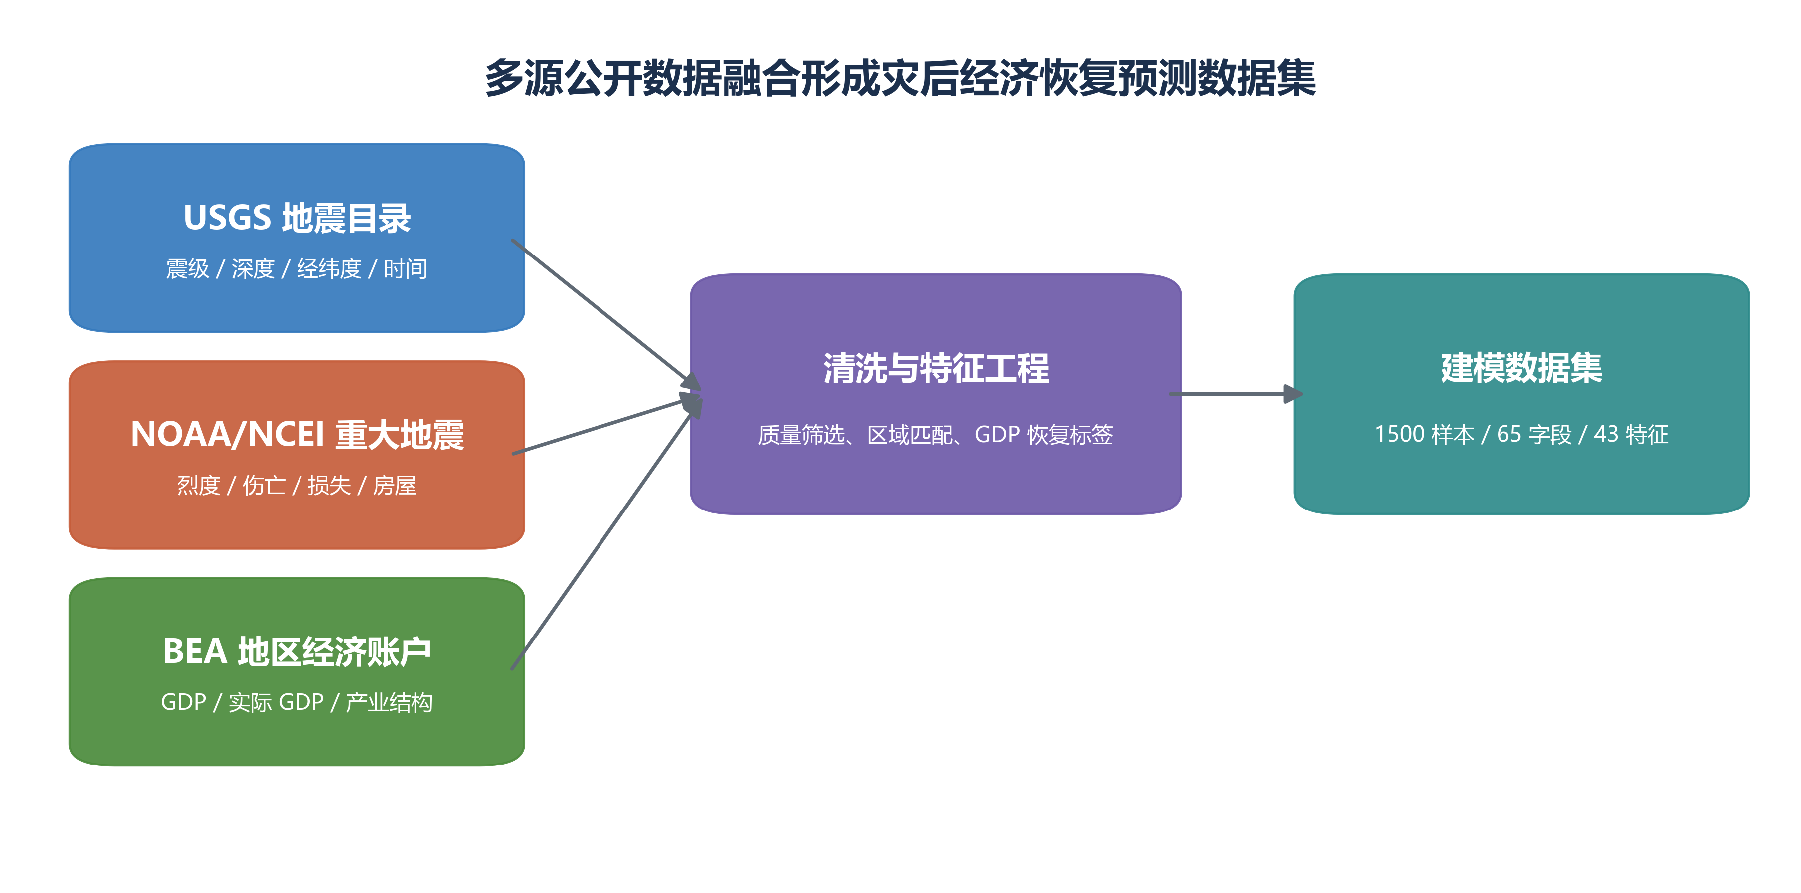
数据来源与处理流程

4. 数据清洗与特征工程
数据处理时，我主要考虑两个问题：一是样本是否真实可靠，二是模型输入中不能出现未来信息。地震事件只保留 USGS 审核状态为 reviewed 的记录，震级范围控制在 4.5 到 10 之间，震源深度要求非负，同时要求样本能识别到美国州或地区，并且可以匹配到 BEA 的州级 GDP 数据。
恢复周期标签需要用到灾前、灾害当年和灾后 1-3 年的实际 GDP。如果缺少这些年份的 GDP，就无法判断恢复情况，因此这类样本不会进入最终建模数据。处理后还去除了重复的 USGS 地震事件，并限制单一区域最大占比为 60%，避免模型过度学习某一个高频地区的规律。
特征工程主要分为几类：地震强度特征包括震级、震源深度、最大烈度等；灾害损失特征包括经济损失、伤亡、房屋损毁和受影响房屋数量；经济特征包括灾前 GDP、灾害当年 GDP、GDP 下滑幅度和灾前 GDP 增长趋势；产业结构特征包括农业、建筑业、制造业和服务业占比；区域时间特征包括地区、年份、月份和经纬度。
需要特别说明的是，gdp_post_1y、gdp_post_2y、gdp_post_3y 这些灾后未来 GDP 字段只用于构造标签，不能作为输入特征。否则模型相当于提前看到了灾后结果，会造成数据泄漏。

5. 技术路线与模型方法
模型采用梯度提升树分类模型，也就是 Gradient Boosting Decision Tree，代码中使用 GradientBoostingClassifier。它的思路不是让很多树独立投票，而是让树按顺序训练：前一轮预测错的地方，后一棵树继续修正，最后把多棵弱树组合成一个较强的模型。
选择梯度提升树主要是因为这份数据属于中小规模表格数据，样本量为 1500 条，不适合优先使用深度学习。灾后恢复又受地震强度、损失程度、GDP 趋势和产业结构共同影响，变量之间不是简单线性关系。梯度提升树能较好处理非线性和特征交互，同时还能输出特征重要性，方便解释模型为什么这样预测。
模型参数如下：
n_estimators = 300
learning_rate = 0.05
max_depth = 3
subsample = 0.85
class_weight = balanced
split_method = group
其中 class_weight=balanced 是为了解决类别不均衡问题，让样本较少的恢复周期类别在训练中获得更高权重。split_method=group 表示采用 area-year 分组验证，也就是同一地区同一年份的样本不会同时进入训练集和测试集。这样做比普通随机划分更严格，可以减少相似样本泄漏带来的指标虚高。
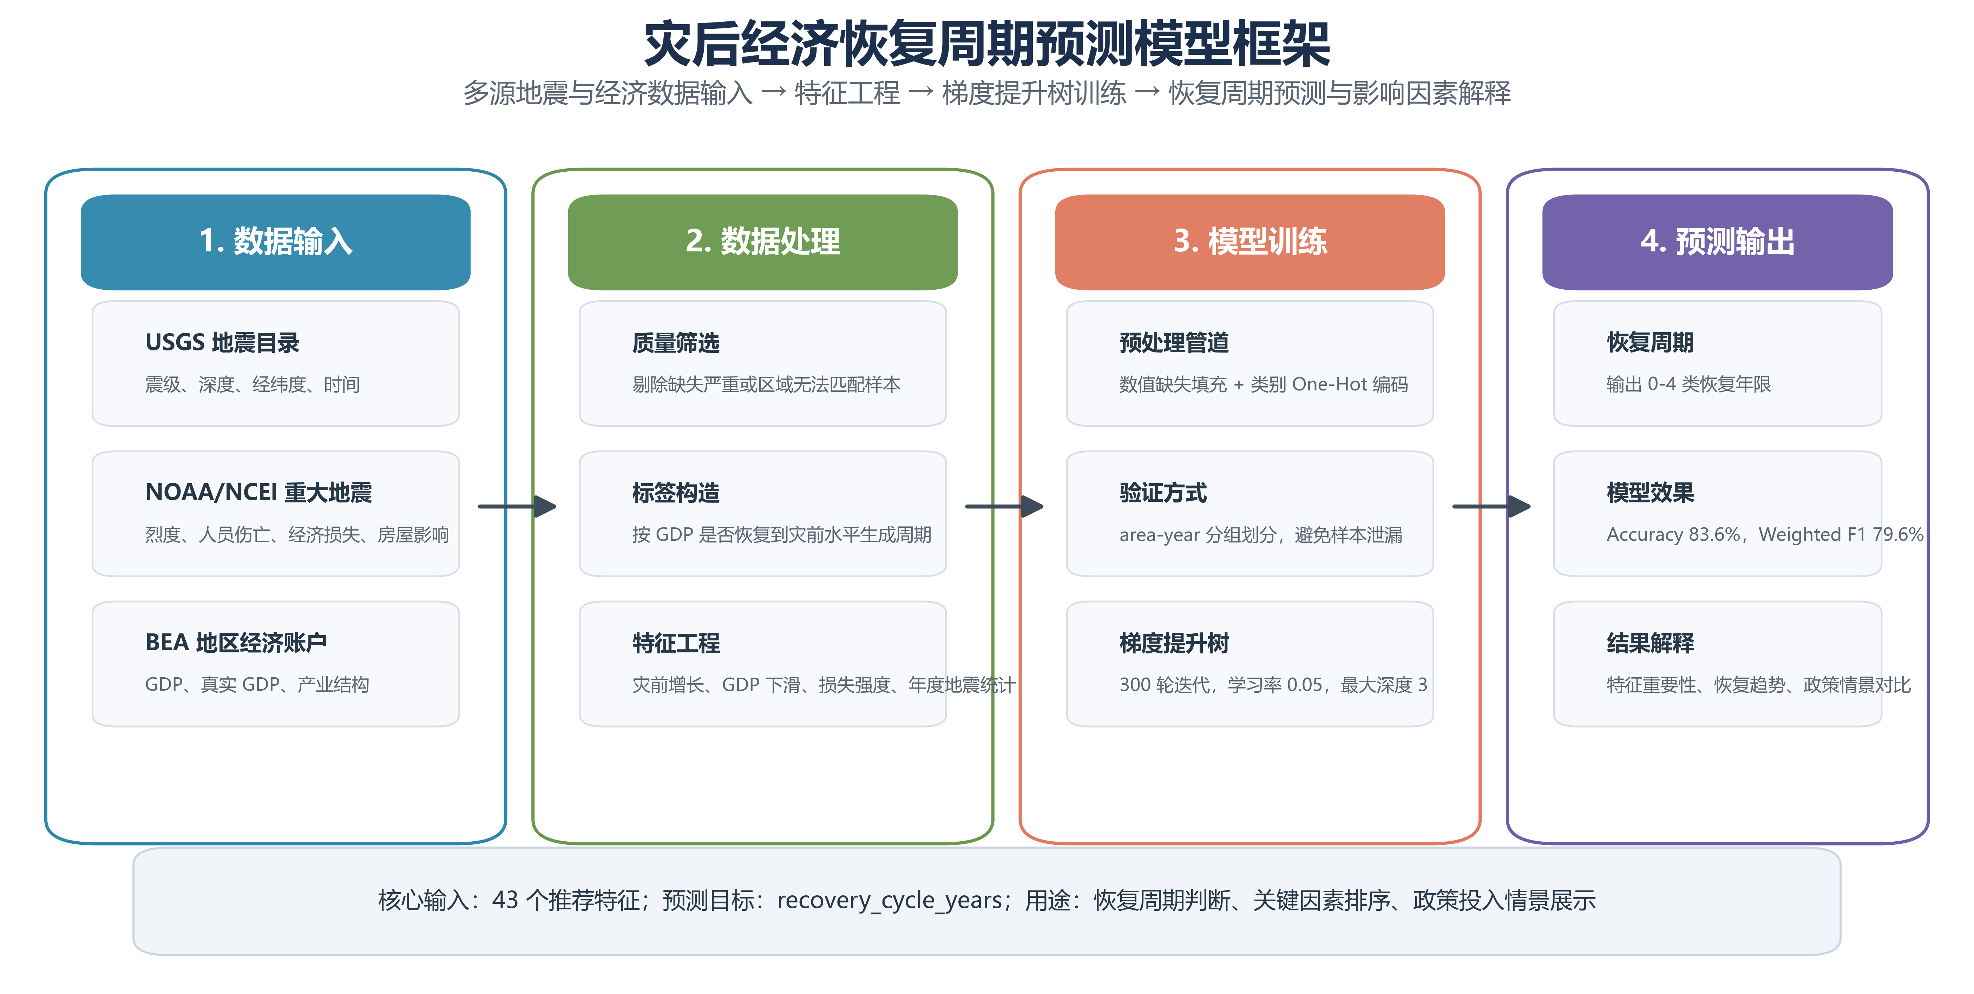
模型框架高清图

6. 实施步骤
实际实现过程可以概括为六步。第一步下载并整理 USGS、NOAA/NCEI 和 BEA 数据；第二步进行区域匹配、字段统一和缺失处理；第三步根据实际 GDP 是否恢复到灾前水平构造 recovery_cycle_years 标签；第四步读取 43 个推荐特征，完成数值缺失填充和类别 One-Hot 编码；第五步按 area-year 分组划分训练集和测试集，训练梯度提升树模型；第六步输出指标、预测结果、混淆矩阵、特征重要性和相关可视化图。
核心训练文件是 train_gradient_boosting_recovery.py，运行命令为：
python train_gradient_boosting_recovery.py

7. 模型结果分析
由于本项目将灾后经济恢复周期划分为 0 到 4 五个等级类别，因此采用分类模型进行预测，主要使用 Accuracy、Balanced Accuracy、F1 值和混淆矩阵评估。如果后续将恢复周期作为连续年份进行预测，则可以改用回归模型，并使用 RMSE、MAE 和 R² 等指标。
在严格 area-year 分组验证下，训练集样本数为 1281，测试集样本数为 219。模型结果如下：
指标 | 数值
Accuracy | 0.8356
Balanced Accuracy | 0.4606
Macro F1 | 0.4222
Weighted F1 | 0.7960
从总体准确率看，模型达到了 83.56%，说明它能够识别出一部分主要恢复规律。不过只看 Accuracy 并不够，因为当前类别分布不均衡，0 类样本明显更多。Balanced Accuracy 和 Macro F1 较低，说明模型对不同类别的识别能力并不一致。
从分类结果看，模型对 0 类“当年恢复”和 4 类“3 年内未恢复”的判断相对稳定，但对 1、2、3 年这些中间恢复周期识别较弱。这和样本分布有关：1-3 类样本数量少，尤其 3 类样本很少，模型很难充分学到这类样本的稳定特征。因此，当前模型更适合做趋势判断和辅助分析，不适合直接作为真实决策依据。
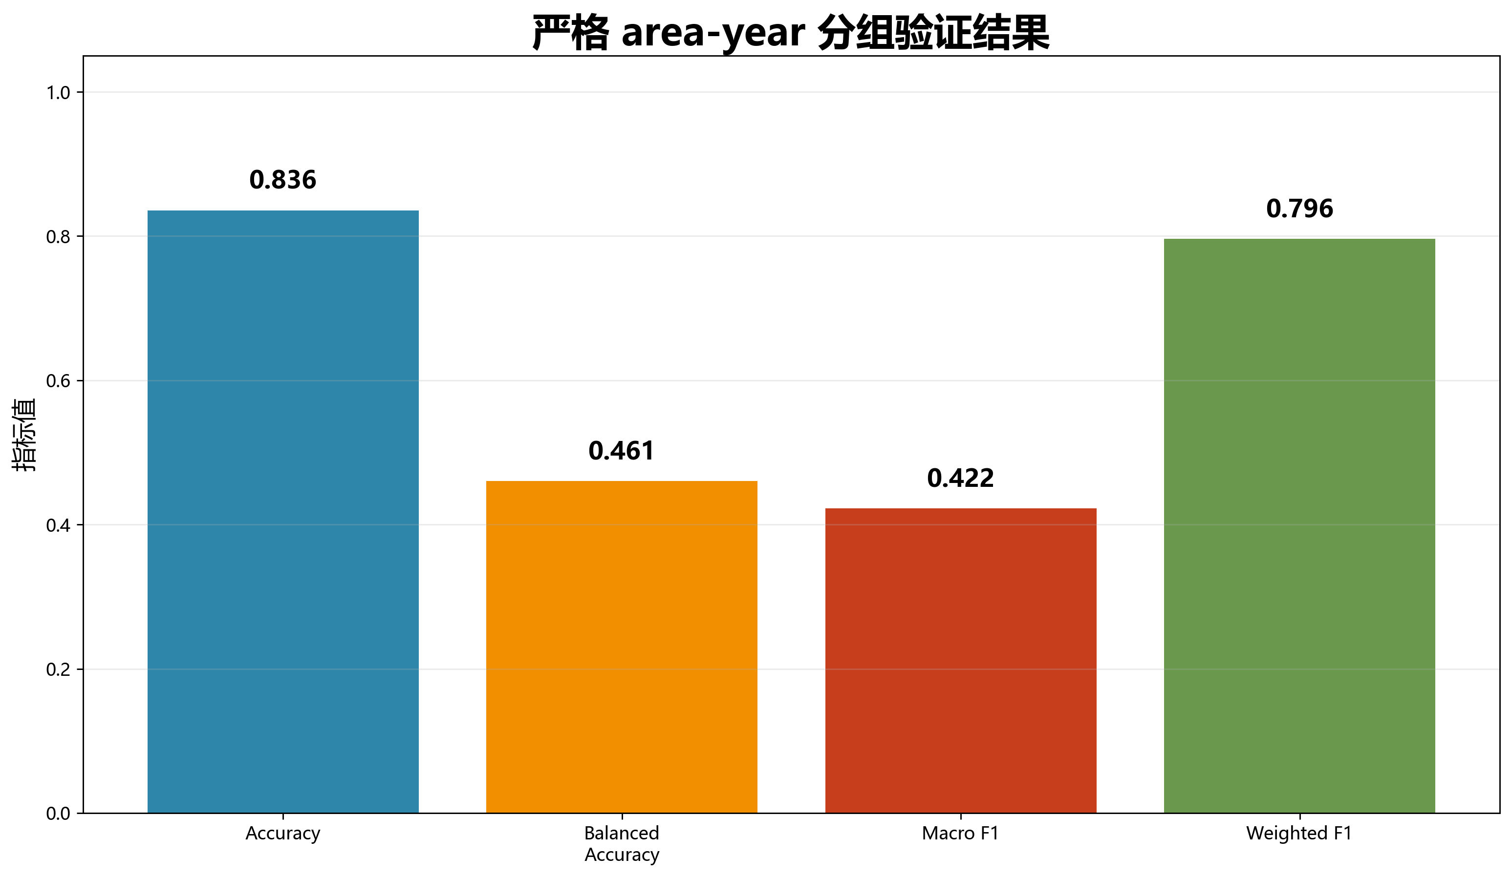
模型评价指标
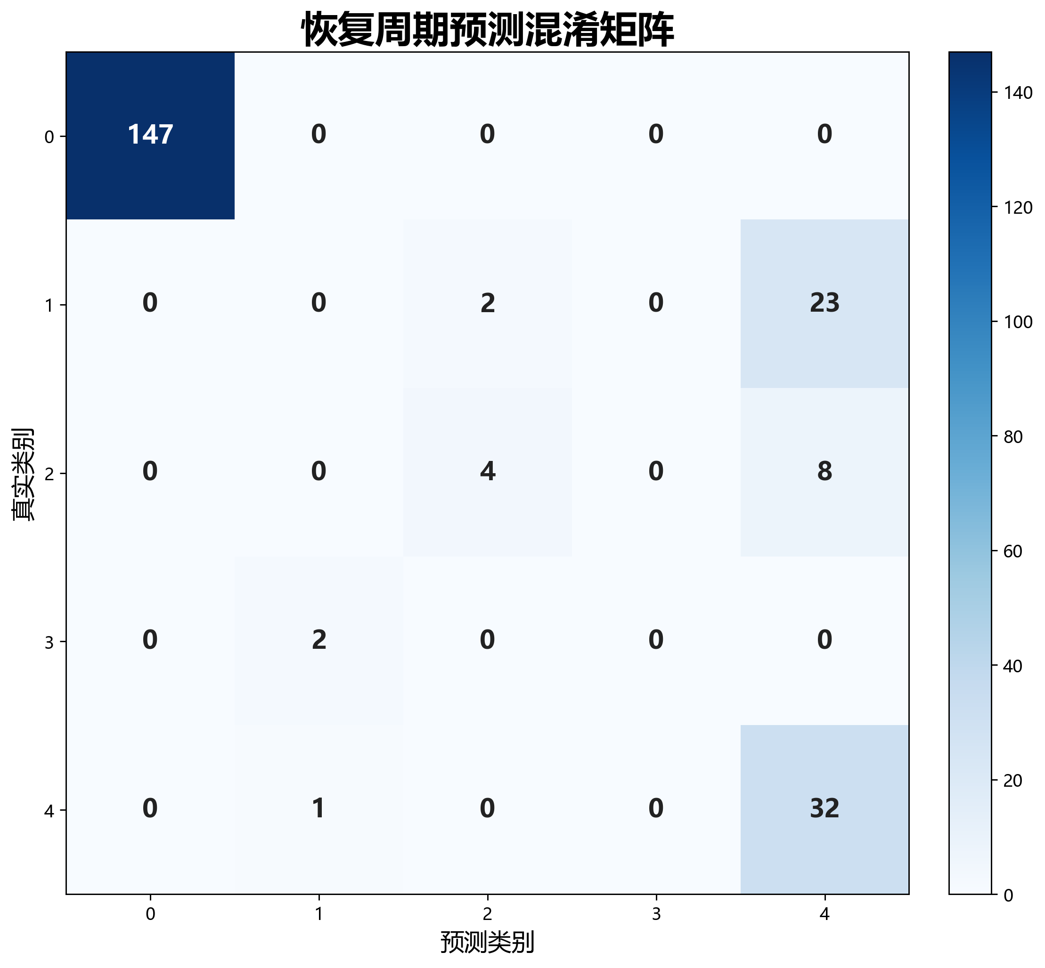
混淆矩阵

8. 重要影响因素分析
影响因素排序来自训练完成后的梯度提升树模型，反映的是各输入变量对降低预测误差的贡献。它不是单纯统计原始字段，也不是只看预测结果，而是模型在学习过程中得到的特征重要性。
当前排名靠前的因素包括 gdp_growth_pre_1y、gdp_growth_pre_2y、noaa_max_intensity、gdp_event_year、noaa_max_magnitude、gdp_decline_from_pre_pct、industry_construction_share 和 houses_affected_sum。其中灾前 GDP 增长趋势排名最高，说明地区原本的经济韧性对恢复周期影响很大。最大地震烈度和震级代表灾害冲击强度，灾害当年 GDP 和 GDP 下滑幅度反映经济受到的直接压力，建筑业占比和房屋影响数量则和灾后重建需求有关。
这些结果可以帮助解释模型的判断依据，但不能简单理解为因果关系。例如某个特征重要，不代表单独改变它就一定会导致恢复周期变化，只能说明它在当前模型中对预测有较大贡献。
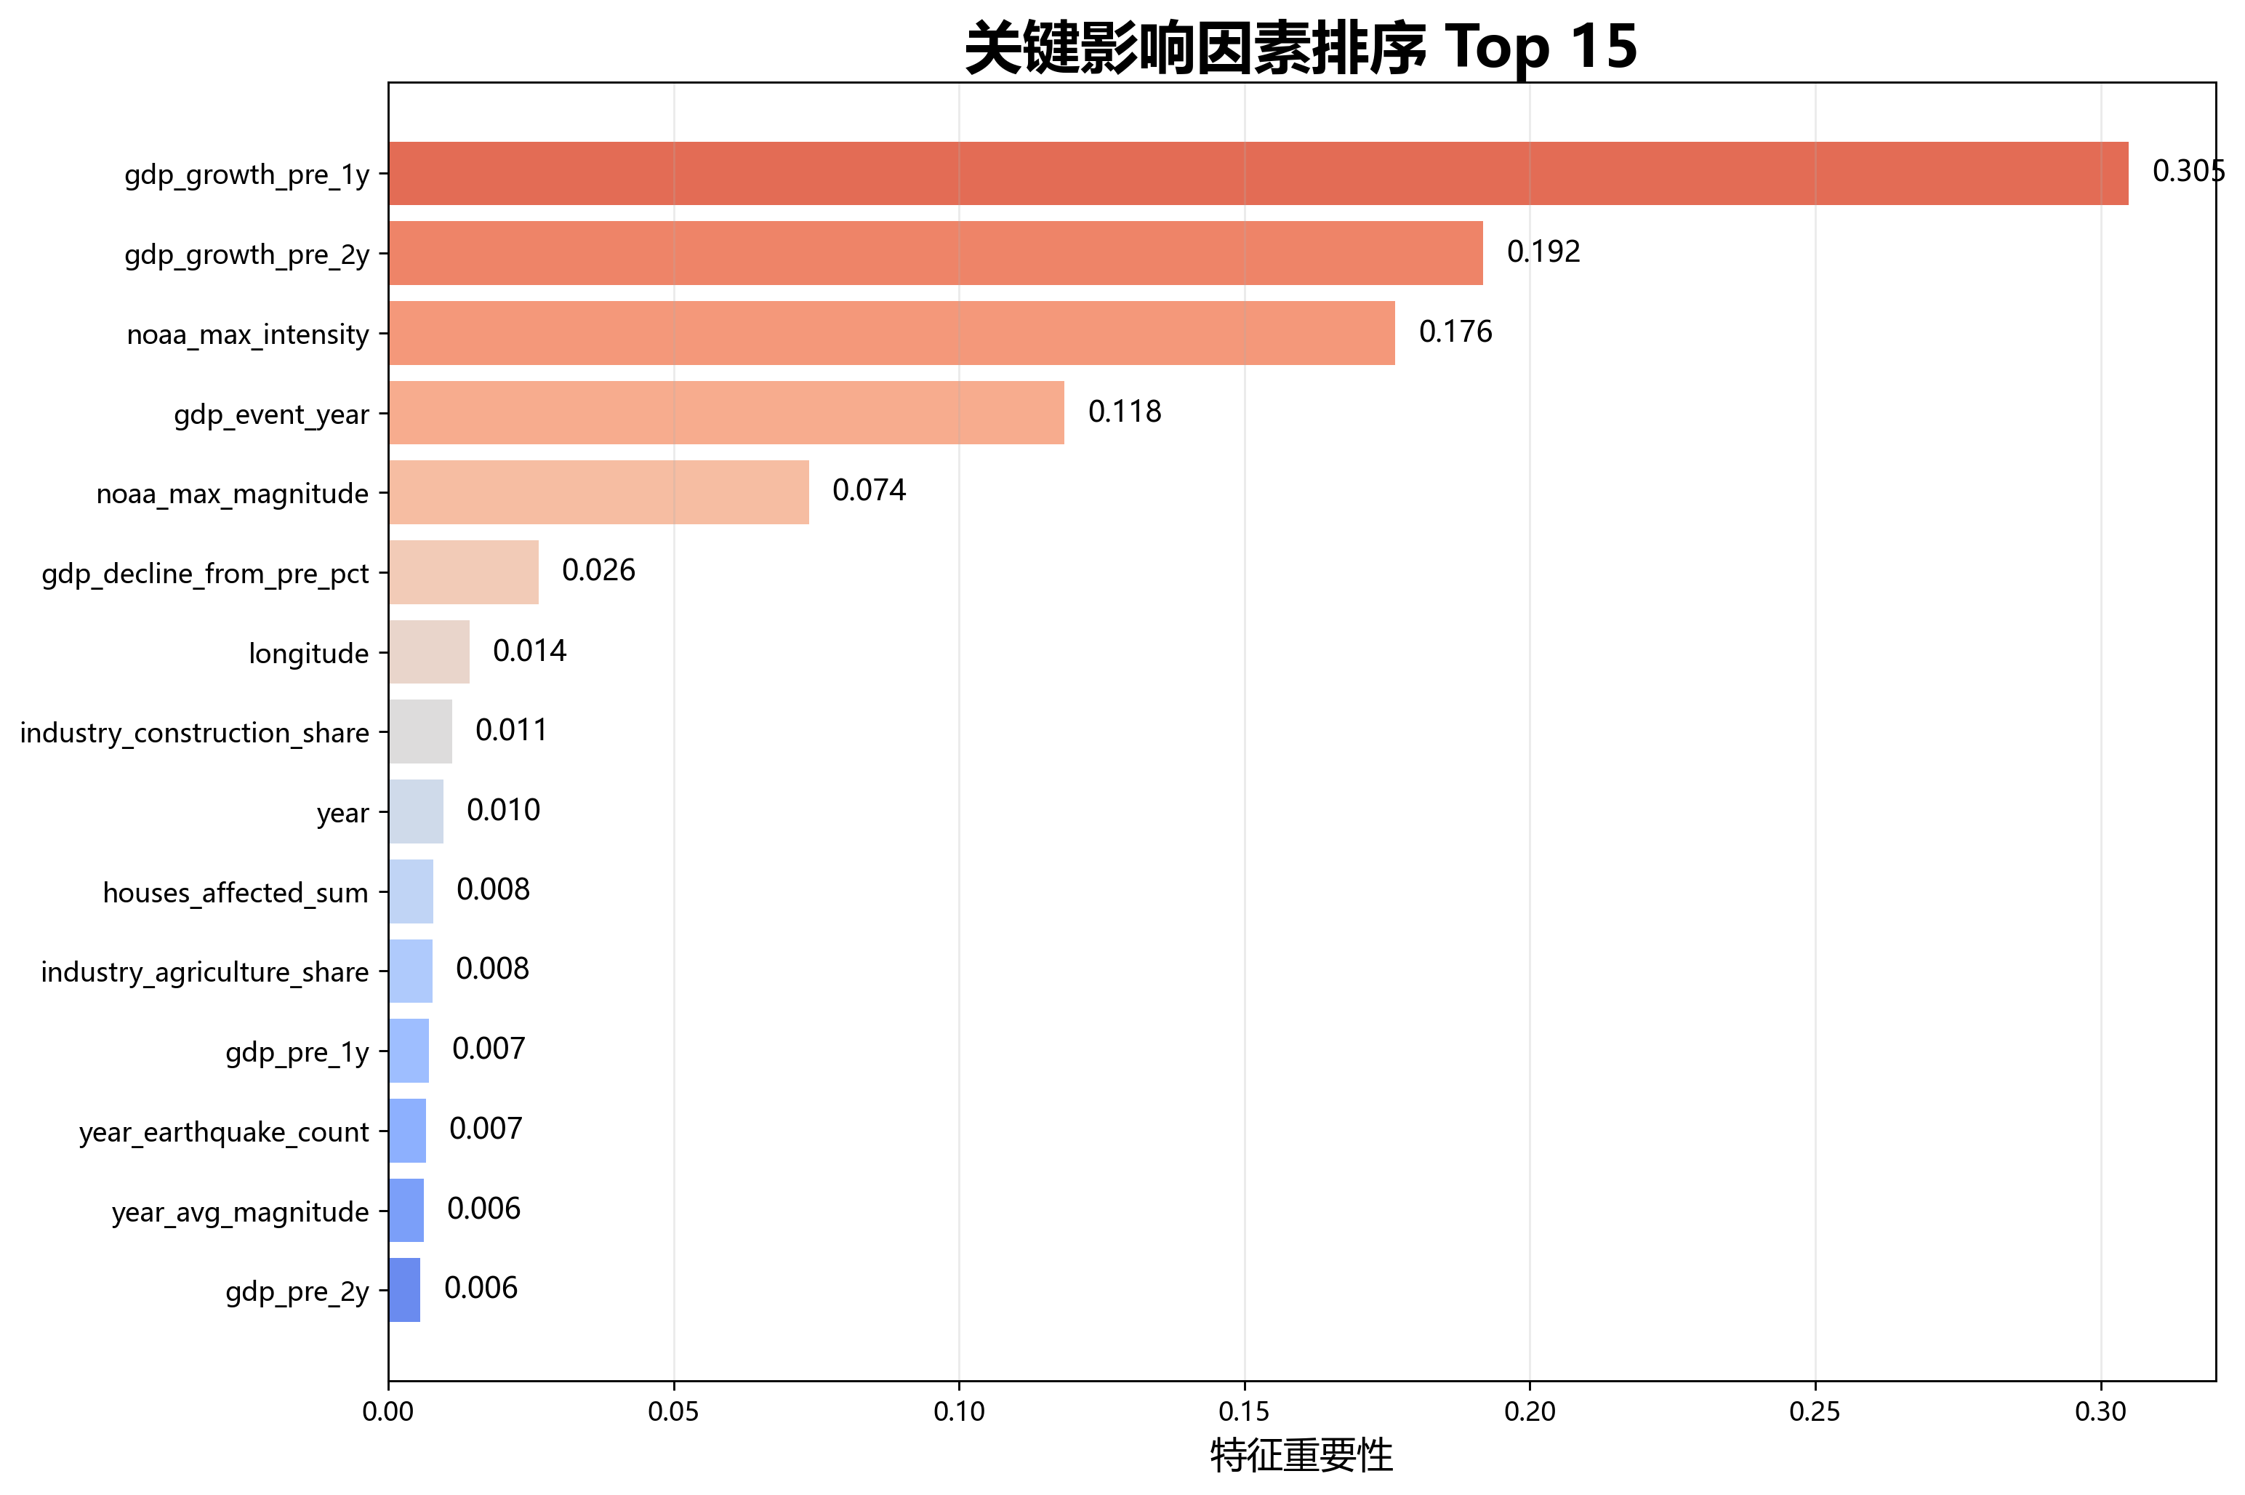
关键影响因素排序

9. 政策投入情景分析
当前数据中没有真实政策投入金额字段，例如 FEMA 公共援助资金、财政补贴或灾后重建资金。因此，政策投入图不是直接用真实政策资金训练出来的，而是用代理变量做情景模拟。
具体做法是基于原始样本，分别降低 gdp_decline_from_pre_pct、damage_to_gdp_ratio、houses_affected_sum 和 noaa_houses_damaged_sum 等损失压力变量。低、中、高政策投入分别表示这些压力被不同程度缓解，然后再让模型重新预测恢复周期。
图中可以看到，随着政策投入情景增强，期望恢复周期略有下降，快速恢复概率略有提高，慢恢复概率略有降低。这说明在模型假设下，如果政策投入能够有效缓解 GDP 下滑、经济损失和房屋损毁压力，经济恢复可能会更快。但这个结果只能作为情景展示，不能说成严格的因果结论。
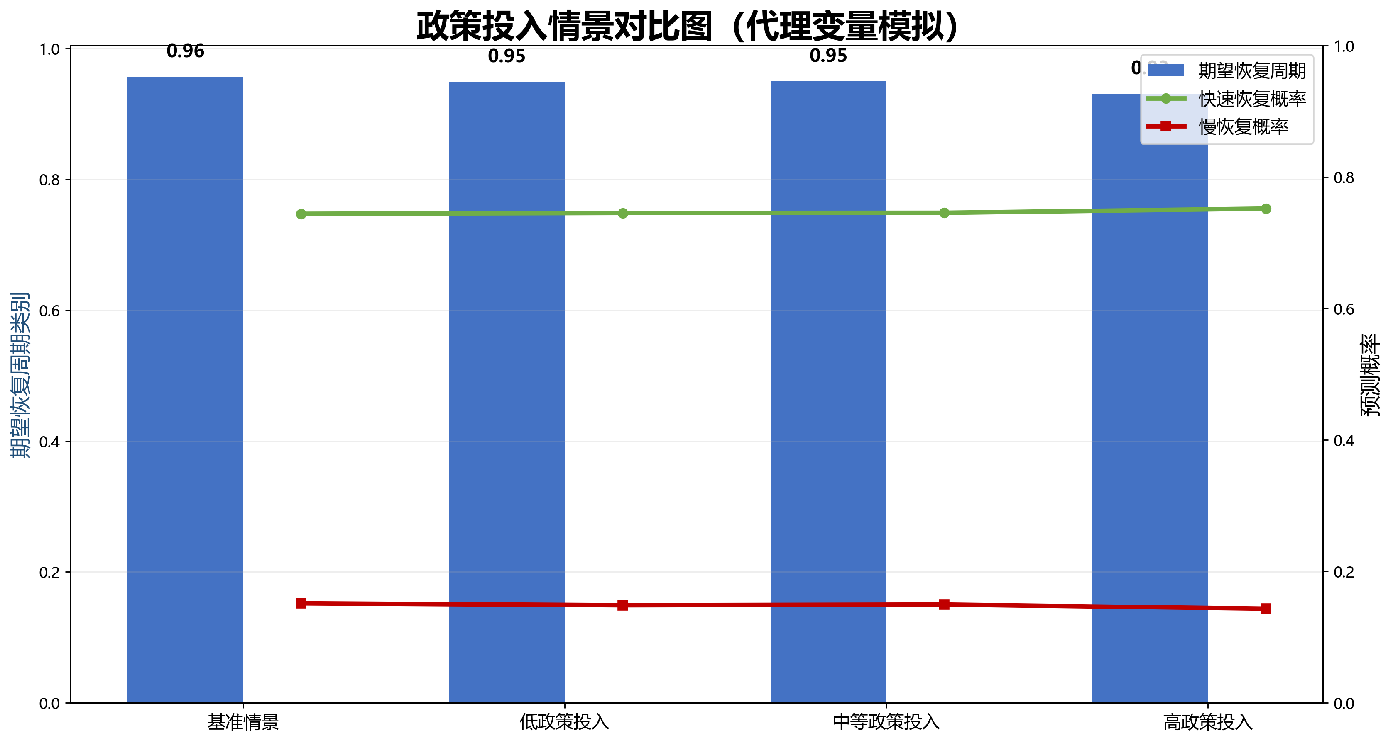
政策投入情景对比

10. 应用价值、问题与改进方向
这个模型的价值主要在于把灾害数据和经济数据放在一起分析，可以对灾后恢复周期做一个初步预测，也能看出哪些因素在模型中更重要。对于课程项目来说，它完整包含了数据获取、清洗、特征工程、模型训练、指标评估和可视化展示几个环节。
不足也比较明显。第一，样本区域分布不均衡，AK、OR、CA 等地震活跃地区样本更多，其他地区样本较少。第二，恢复周期类别不均衡，0 类最多，1-3 类较少，所以模型对中间类别识别不够好。第三，政策投入、人口规模和基础设施损毁等字段还不完整，目前政策分析只能用代理变量模拟。第四，当前使用的是州级 GDP，空间粒度偏粗，不能很好反映县市级局部灾害影响。
后续可以从几方面改进：接入 FEMA 公共援助资金数据，补充真实政策投入变量；加入 Census 人口、收入和城市化水平数据；尝试县级或更细粒度经济数据；把恢复周期合并为短期、中期、长期三类，提高类别稳定性；进一步对比 XGBoost、LightGBM 和 CatBoost 等模型。
总体来看，本次作业完成了地震灾后经济恢复周期预测的数据构建和模型实现。模型在严格分组验证下总体准确率较高，能够反映主要恢复趋势，但少数类别识别、区域分布和政策变量仍有改进空间。

